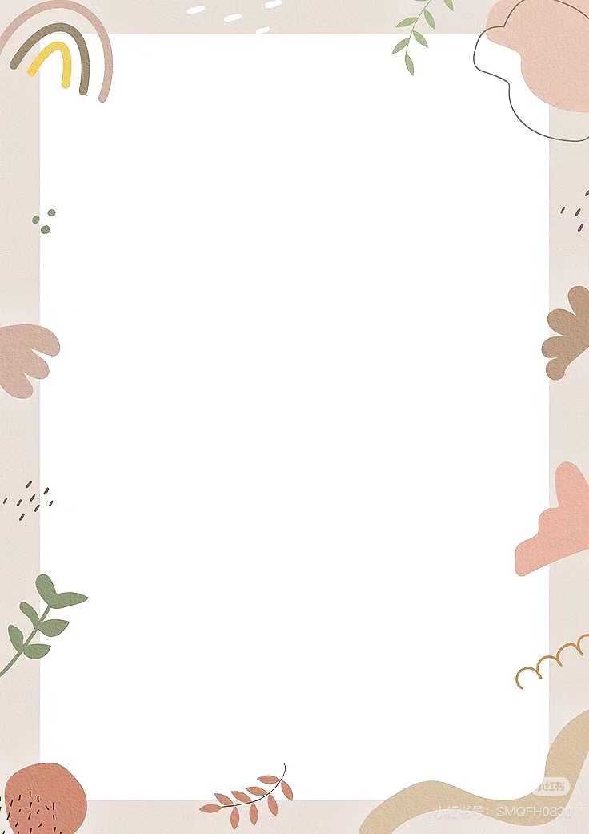**班级动态(10.22)**

**一、晨间来园基本情况**

1.来园人数：应到24人，实到21人。

2.今日天气：阴天。

①能够独立签到以及和老师打招呼的幼儿：**梁一鸣，刘浩宸，沈子骁，田乐，王瑞泽，王熠文，高彦清，黄宥苒，彭璟沅，魏徐莱，张欣颖**；

②能够在喝完牛奶及时插好牛奶牌的幼儿：**刘浩宸，沈子骁，田乐，王瑞泽，王熠文，邓文汐，黄宥苒，刘沐子，刘慕汐，梅语菲，彭璟沅，汪锦妍，魏徐莱，张欣颖**；

③能够拿好区域牌自主选择区域游戏的幼儿：**陈衍，立晔，梁一鸣，刘浩宸，刘砺行，沈子骁，田乐，王瑞泽，王熠文，邹梓桐，邓文汐，丁瑾怡，高彦清，黄宥苒，刘沐子，刘慕汐，梅语菲，彭璟沅，汪锦妍，魏徐莱，张欣颖**。

二、户外游戏情况

游戏前能够安静聆听老师讲解游戏规则的小朋友有：**陈衍，立晔，刘砺行，沈子骁，田乐，王瑞泽，高彦清，黄宥苒，刘沐子，刘慕汐，梅语菲，彭璟沅，汪锦妍，魏徐莱，张欣颖**；

游戏中遵守游戏规则并有序排队玩游戏的小朋友有：**陈衍，立晔，梁一鸣，刘浩宸，刘砺行，沈子骁，王熠文，邹梓桐，邓文汐，刘沐子，刘慕汐，梅语菲，彭璟沅，汪锦妍，魏徐莱，张欣颖**；

游戏后及时拿好水壶快速排队进教室的小朋友有：**陈衍，刘砺行，沈子骁，田乐，王瑞泽，王熠文，邹梓桐，邓文汐，丁瑾怡，高彦清，黄宥苒，梅语菲，彭璟沅，汪锦妍，魏徐莱，张欣颖**。

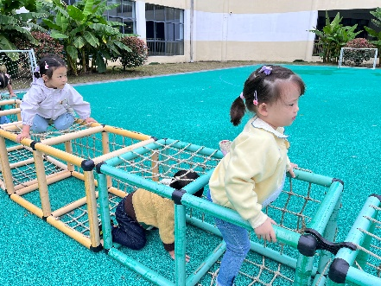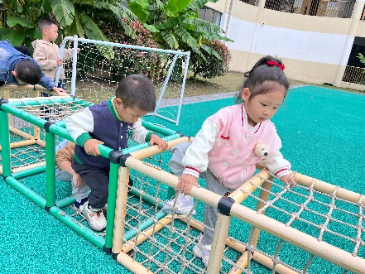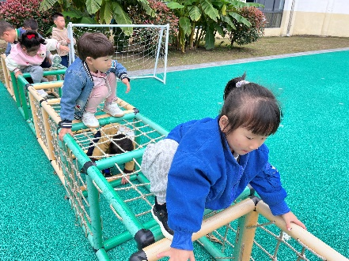

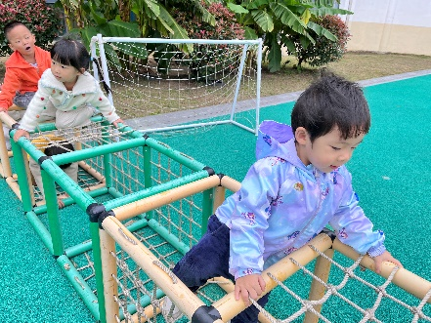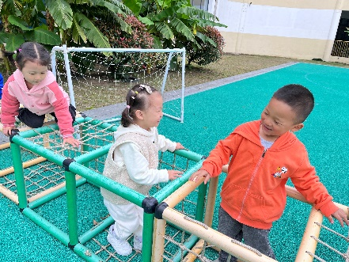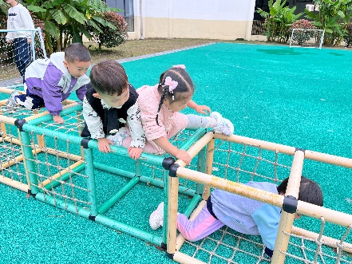

三、集体活动——美术：多彩的树叶

这是一节涂色活动。树叶有圆形、扇形等形状之分。本次活动通过欣赏树叶的实物、动手操作，从而认识树叶，了解树叶颜色变化的基础上，给树叶涂上适当的颜色，感受秋天树叶的色彩美。

幼儿对涂色已经有了一定的了解，也基本掌握了握笔姿势，但是涂的还不够熟练，也不够均匀，有些小朋友还可能会给树叶涂错颜色。锯齿状的轮廓对于幼儿来说有一定的难度，叶子中间部分可供幼儿大面积的涂色，但局部轮廓还需细心进行。因此进一步巩固幼儿涂色的技能，在涂色过程中培养幼儿良好的涂色常规。

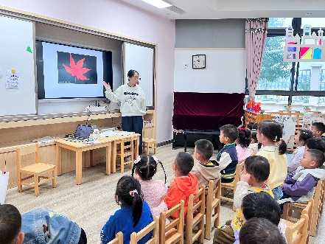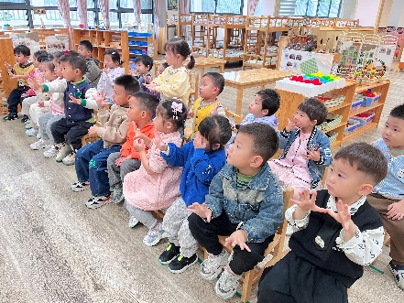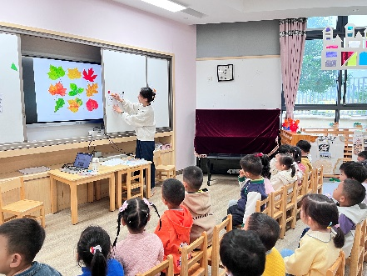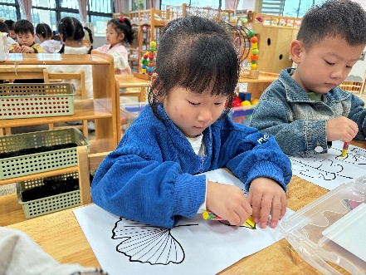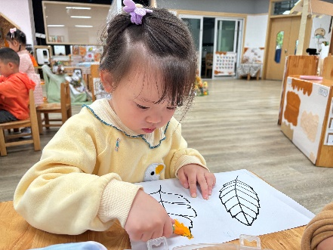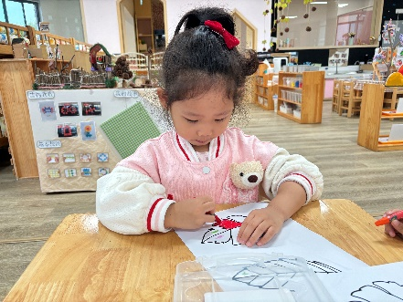

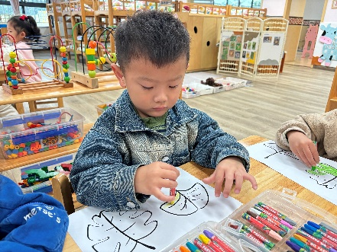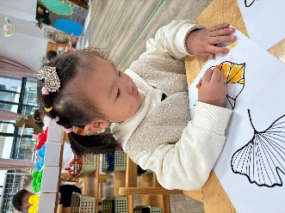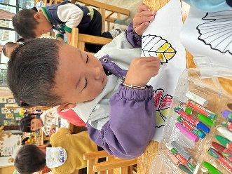

**陈衍，刘浩宸，刘砺行，沈子骁，田乐，王瑞泽，王熠文，邹梓桐，邓文汐，高彦清，黄宥苒，刘沐子，刘慕汐，魏徐莱，张欣颖**能感受秋天树叶的色彩美,体验涂色的乐趣。

**立晔，梁一鸣，刘浩宸，刘砺行，王熠文，邹梓桐，邓文汐，丁瑾怡，高彦清，黄宥苒，刘沐子，彭璟沅，汪锦妍，魏徐莱，张欣颖**能尝试用适当的颜色为树叶涂上颜色。

四、整理活动：

户外回来后，小朋友把自己的水壶放进了水壶推车，

大家发现了以下几个问题：

1.水壶在推车上东倒西歪；

2.水壶带子全部散落在外，不方便拿取；

于是我们商量了解决方法：整理好我们的水壶带子！

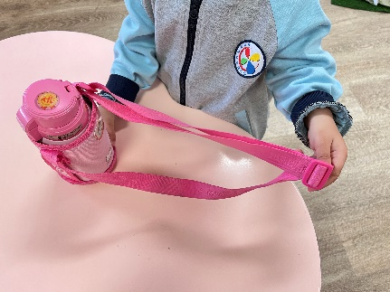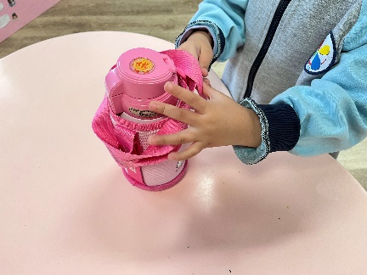

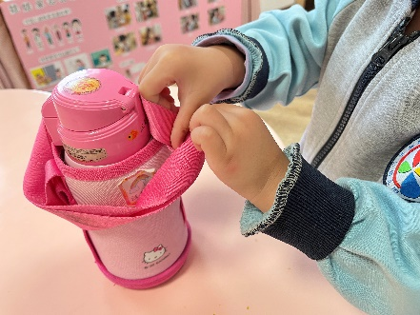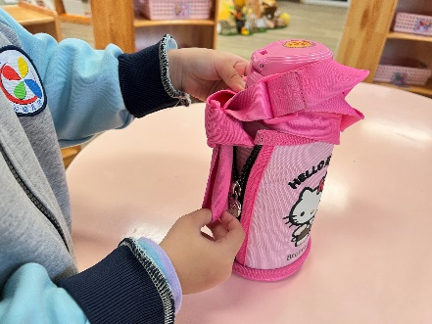

表扬：**陈衍，立晔，刘浩宸，沈子骁，田乐，邹梓桐，邓文汐，高彦清，黄宥苒，刘沐子，彭璟沅，魏徐莱，张欣颖**小朋友在学习一次后能自己动手，第一次尝试就能够将背带全部绕好。

小朋友们回家还要继续多多练习哦！